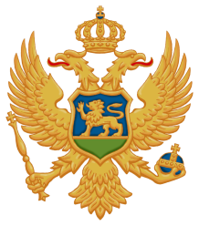
Crna Gora
__________________
Ministarstvo poljoprivrede i ruralnog razvoja

Spisak javnih funkcionera i liste obračuna njihovih zarada i drugih primanja i naknada u vezi sa vršenjem javne funkcije

Februar 2014. godine
R.b. | Ime i prezime | Zvanje | Iznos zarade za februar
 |  |  | Neto
1 | Petar Ivanović | Ministar | 848,72
2 | Branimir Vujačić | Sekretar ministarstva | 747,97
3 | Velizar Vojinović | Pomoćnik ministra | 666,90
4 | Danijela Stolica | VD pomoćnik ministra | 606,09
5 | Blagota Radulović | VD pomoćnik ministra | 611,16
6 | Adem Fetić | Pomoćnik ministra | 727,71
7 | Konjević Darko | VD pomoćnik ministra | 613,69

